2021年4月
関係各位
新人の皆様へ
2021年度新人教育プログラムに関する重要なお知らせ

学術局 新人教育部

Ⅰ.はじめに
新人教育プログラムは、日本理学療法士協会（以下、協会）入会後の会員への教育・学習環境の整備を目的として導入された制度です。最初のステップである新人教育プログラムの履修について、協会および神奈川県理学療法士会(以下、本会)での新人教育プログラム修了までの流れと手続きについてお知らせいたします。
なお、既に協会ホームページ等で公表されておりますように、現行の新人教育プログラム【資料.1】は今年度をもって終了となり、2022年4月より新生涯学習制度【資料.2】へ移行します。新制度では、新人教育プログラムに相当する2段階の「研修期間」が設けられ、「登録理学療法士」の取得に向けた履修期間と単位取得が義務付けられています。
今年度限りとなります現行の新人教育プログラムは、修了要件が最短で1年間であり、修了することにより、部分的に新制度へ研修単位が引き継がれ、「登録理学療法士」の取得要件に加算されます（詳細協会ホームページ参照）。未修了の方は、ぜひ現行制度での修了をお勧めいたします。また、新制度におけるご自身の位置づけを、下記の手順で確認することが可能です。協会ホームページ内の『マイページ』⇒『会員限定コンテンツ』⇒『新生涯学習制度』⇒『新制度でのご自身の位置づけ』を確認いただき、新制度に向けたご準備を進めていただければと思います。

Ⅱ．新人教育プログラム修了までの流れ
1.「マイページ」による履修状況の確認について
現行の新人教育プログラムは、すべてをeラーニングで受講することができ、計15単位（13単位）で修了可能です。履修単位は協会が一元管理します。新人教育プログラムを履修中の方は、必ず協会ホームページ内の会員専用サイト「マイページ」で自分の履修状況を確認し、取得している単位と不足している単位を確認して受講してください。全て履修が済み修了すると、入会年数や取得ポイントに応じたステータスから新制度がスタートします。詳細は上記「新制度でのご自身の位置づけ」をご確認ください。

2.新人教育プログラムの修了申請について
「マイページ」内で修了済みになった方は、必ず「マイページ」内で修了申請をしてください。“仮修了“となりますので、続けて専門分野への登録をすることで”修了“となります。修了すると、「新人教育プログラム修了証」が協会事務局より送付されます。なお、新制度移行によりこれらの手続きの一部が変更になる場合があります。

Ⅲ．新人教育プログラムの単位取得
1.単位について
新人教育プログラムの修了要件は15単位の履修が必要です。
（※平成24年度以降の入会、かつ理学療法養成機関で学士または高度専門士を取得した会員においては、選択単位の「B-3：統計方法論」および「B-4：症例報告 ・発表の仕方」の 2単位 が免除され、必修要件は13単位です。
15単位は、必須5単位、選択10単位で構成され、新人教育プログラム対象者は、必須5単位である 「必須初期研修」(A-1～5)の受講が義務づけられています。
選択10単位の内訳は、理学療法の基礎(B-1～4）は4テーマの中から3単位、理学療法の臨床(C-1～7)は7テーマの中から4単位、理学療法の専門性(D-1～3)は3テーマの中から2単位、理学療法における人材の育成(E-1～3)は3テーマの中から1単位を取得することになります。なお、重複したテーマを受講しても他の単位への振り替えや追加単位としては認められません。

2.研修会申し込みについて
新人教育プログラムは、全てe-ラーニングで履修します。今年度は本会が主催する対面研修の予定はございません。
協会ホームページ、マイページ⇒「e-ラーニング」⇒「講習会・研修会情報一覧」⇒「2021年度実施コンテンツはこちら」で検索し希望する受講コンテンツを選択。さらに、セミナー・講習会情報一覧画面で研修会IDを入力し申し込んでください。
2020年度までの入会者：研修会ID「24325」 料金8.800円
2021年度の入会者 ：研修会ID「24326」 料金 無料

3.その他
①「C-6 症例発表」の単位認定
協会の分科学会、ブロック学会、本会主催の学会で発表した際には、理学療法の臨床 「C-6：症例発表 3単位」が取得できます（今年度の本会での開催予定はありません）。その他、関連学会での発表、学術誌発表については、県士会ホームページ内『理学療法士の皆様へ』⇒『生涯学習システム』⇒『単位・修了認定書について』⇒『新人教育プログラム「C-6 症例発表」申請，認定要件』に従って申請してください。
②協会・各都道府県士会主催の研修会について
協会ホームページ内の『会員の方へ』⇒『講習会・研修会情報』⇒『セミナー・講習情報閲覧画面』（http://www.japanpt.or.jp/members/lifelonglearning/seminer/browse/）の詳細情報にて、新人教育プログラムの対応について確認し申し込みを行ってください。

※新人教育プログラムについての協会ホームページ内説明文
http://www.japanpt.or.jp/about/enterprise/lifelonglearning/introeduprogram/about/

※新生涯学習制度についての協会ホームページ内説明文
http://www.japanpt.or.jp/about/enterprise/lifelonglearning/new/

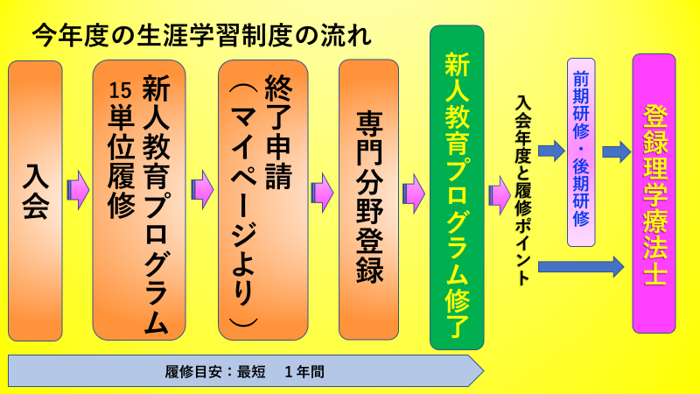
資料.1

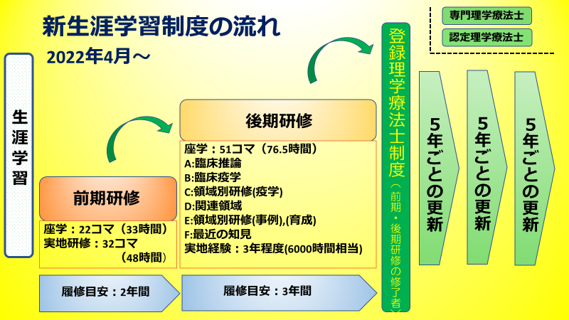
資料.2

資料.3

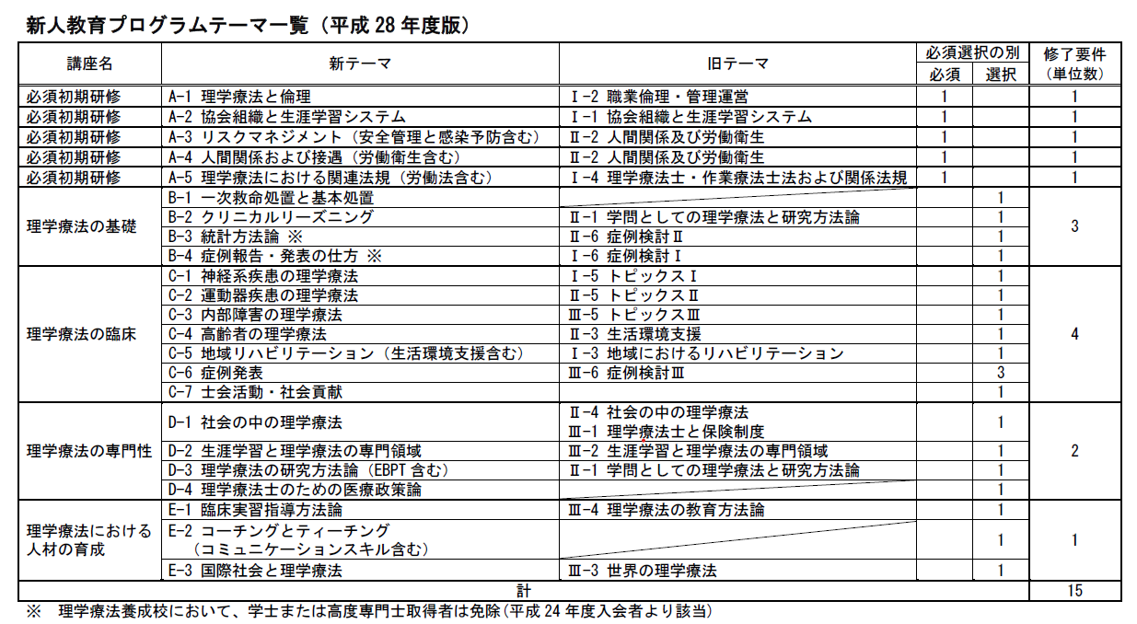
資料.3

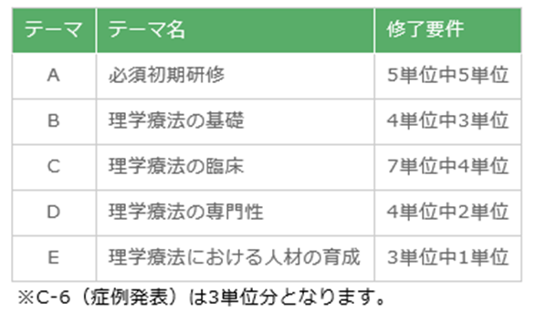
資料.4

お問い合わせ)
学術局 新人教育部長 木村充広（横須賀共済病院）
Email:wood-vil.shimp@kf7.so-net.ne.jp

